8*8 LED Matrix **1388ASR**

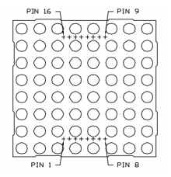

El principio de visualización de la matriz de puntos 8 * 8:

La matriz de puntos 8 * 8 se compone de sesenta y cuatro LEDs, y cada LED se coloca en el punto de cruce de una fila y una columna. Cuando el nivel eléctrico de una determinada fila es 1 y el nivel eléctrico de una determinada columna es 0, el LED correspondiente se encenderá.

Si alguno creíais que las 8 filas y 8 columnas de la matriz corresponderían a las dos filas de pines, donde una fila serían las columnas y la otra las filas, lo lógico ¿no?, vais dados. Porque este es uno de esos casos en los que el fabricante, por razones inescrutables a los mortales comunes,  ha decidido mezclar unas y otras de forma aleatoria, haciendo poco menos que imposible adivinar cuál es cual sin el manual y convirtiendo el cableado en una pesadilla.

La vista interna de una matriz de puntos se muestra como sigue:

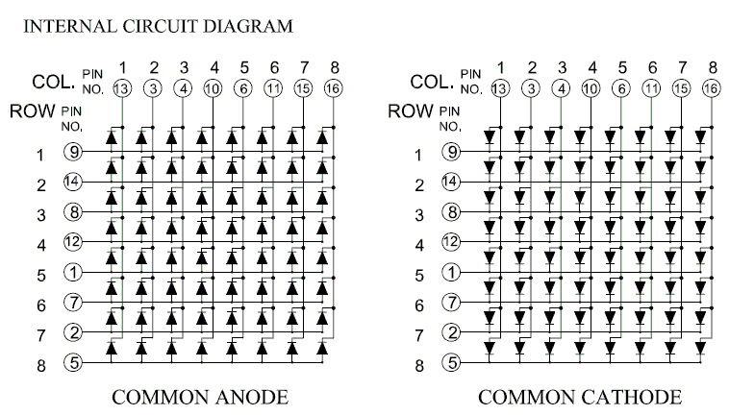

En mi caso Ánodo común.

Si desea encender el LED en la primera punto, usted debe fijar el pin 9 al nivel alto y el pin 13 al nivel bajo. Si desea encender LEDs en la primera fila, debe establecer el pin 9 al nivel alto y los pins 13, 3, 4, 10, 6, 11, 15 y 16 al nivel bajo. Si usted desea encender los LEDs en la primera columna, fije el perno 13 al nivel bajo y los pernos 9, 14, 8, 12, 1, 7, 2 y 5 a alto nivel.

Se ha ilustrado previamente el principio de 74HC595. Un chip se utiliza para controlar las filas de

La matriz de puntos mientras que el otro chip se utiliza para controlar las columnas.

Fíjate que aquí lo importantes es, la descripción de la matriz, donde nos habla de filas y columnas, pero sobre todo nos dice que pines del chip son cada fila y columna. Ya solo nos falta saber cuál de los pines es el uno, y aquí, yo no he sido capaza de localizar una marca que lo indique, a pesar de que si os fijáis, el manual marca con una cruz el pin 1, pero en mi chip, no he sido capaz de encontrar ninguna marca asimétrica.

* *Lo que yo he hecho ha sido conectar 5V y GND, con una resistencia de 330Ω, y buscar los pines 13 y 9 correspondientes a la columna 1, fila 1, hasta que el punto 1,1 se encendió. A partir de ahí, el resto es fácil.*

Os recomiendo que una vez que lo hayáis localizado, vayáis conectando el resto de los pines poco a poco y vayáis probando las conexiones. En mi caso he conectado las columnas de la siguiente manera:

|  |  |  |  |  |  |  |  |  |
| --- | --- | --- | --- | --- | --- | --- | --- | --- |
| MATRIZ | 13 | 3 | 4 | 10 | 6 | 11 | 15 | 16 |
| ARDUINO | 2 | 3 | 4 | 5 | 6 | 7 | 8 | 9 |

Y las filas:

|  |  |  |  |  |  |  |  |  |
| --- | --- | --- | --- | --- | --- | --- | --- | --- |
| MATRIZ | 9 | 14 | 8 | 12 | 1 | 7 | 2 | 5 |
| ARDUINO | 10 | 11 | 12 | 13 | A0 | A1 | A2 | A3 |

